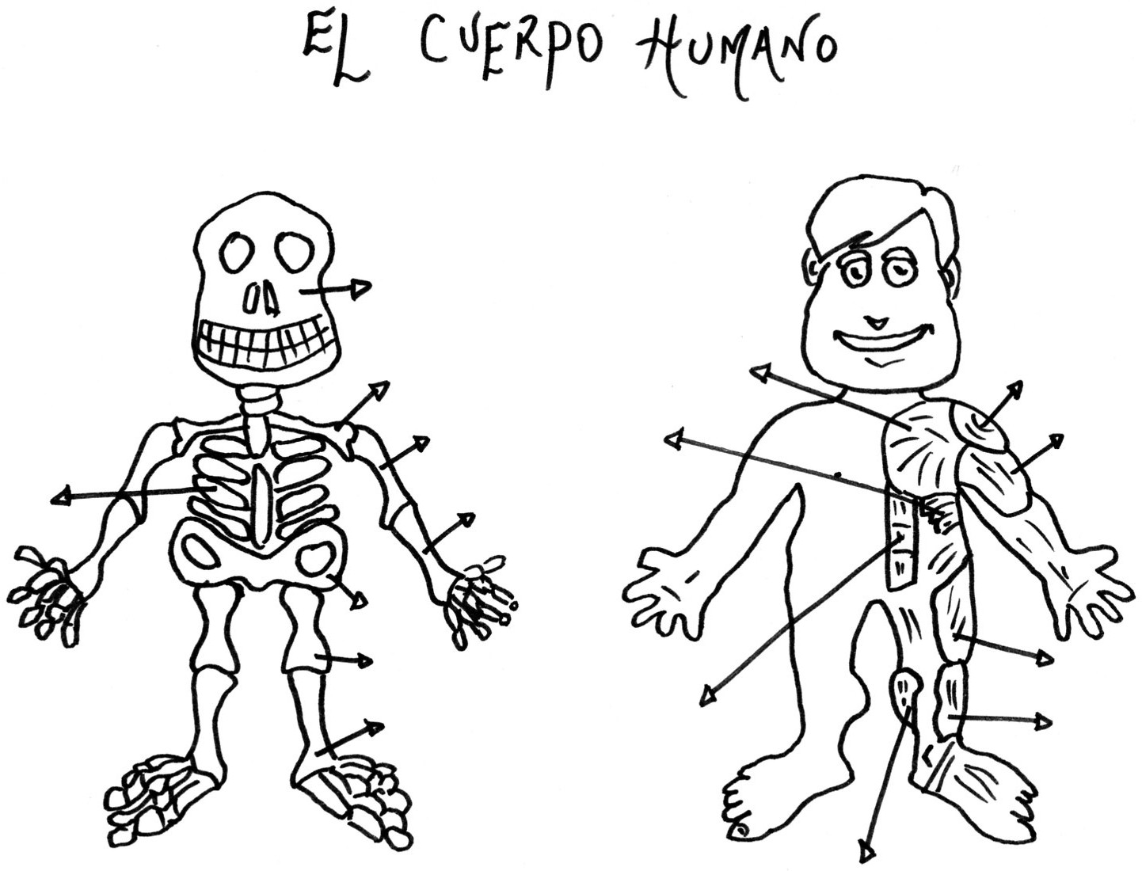

**DELTOIDES**

NOMBRE:…………………………………………….

CURSO:……………………………….

**TIBIAL ANTERIOR**

**CUADRICEPS**

**BICEPS**

**GEMELOS (GASTROCNEMIO)**

**ABDOMINALES**

**SERRATO**

**PECTORAL**

**TIBIA / PERONÉ**

**FÉMUR**

**PELVIS**

**RADIO/CUBITO**

**HÚMERO**

**COSTILLAS**

**CLAVÍCULA**

**CRANEO**